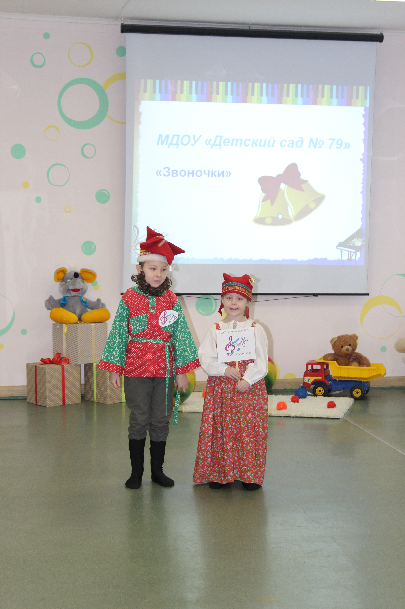♪♪ ВОЗДЕЙСТВИЕ МУЗЫКИ В ИРЕ НА ОРГАНИЗМ РЕБЁНКА ♪♪
Игра – оптимальное психолого-педагогическое средство, которое позволяет всесторонне влиять на развитие детей от самых элементарных основ до самых сложных.
В игре складывается основной механизм, 3 цели: ХОЧУ, НАДО, МОГУ.
«Хочу» - цель получения удовольствия от игры;
«НАДО» - выполнение правил игры;
«МОГУ» - выполнение творческой игровой задачи.
Все вместе влияет на личность ребёнка и процесс формирования у него функций саморегуляции и самоконтроля.
В условиях музыкального занятия игры вносят развивающий характер и ориентированы на овладение детьми двигательными и интеллектуальными умениями, сенсорными способностями, развитие навыков сотрудничества, эффективного взаимодействия интересов.
Взаимосвязь музыки и ритмических движений повышает общий жизненный тонус, регулирует деятельность сердечно-сосудистой, дыхательной, опорно-двигательной систем человека, формирует произвольность психических функций.
Важен психологический аспект игры. Музыка, воздействуя на эмоционально-личностную сферу ребёнка, выполняет коррекцию познавательных, психических, коммуникативных нарушений. Посредством музыки воспитывается у ребёнка способность эстетически воспринимать действительность и приобретать социальный опыт для творческой, созидательной жизнедеятельности.
В музыкальной игре дети осваивают средства художественной выразительности, характерные для музыки и речи: ритм, динамика, темп, высоту.
Это дает педагогу возможность дифференцированно воздействовать на детей с разным темпом развития: медлительные нуждаются в стимулирующей музыке, расторможенные – успокаиваются музыкой в умеренном темпе, дистоническим детям, у которых в течение дня происходит резкая смена эмоционального состояния, требуется стабилизирующая музыка спокойного характера с акцентами, повторяющимися через равные интервалы, с одинаковым уровнем громкости.
Музыка помогает устанавливать контакт между детьми и взрослыми, между сверстниками пи проведении игры.
Музыка направляет слуховое внимание детей на выполнение условий и правил игры. Желание, порывы, чувство радости, оживление, приподнятое настроение активизируют ребёнка и сопровождают его в каждой игре.
Каждое музыкальное занятие заканчивается любимым видом деятельности – игрой. В досуговых мероприятиях, на утренниках дети с удовольствием показывают полюбившиеся игры.
Музыкальный руководитель,
педагог высшей квалификационной категории
Калинина Лариса Викторовна

